1. 业务基本流程图
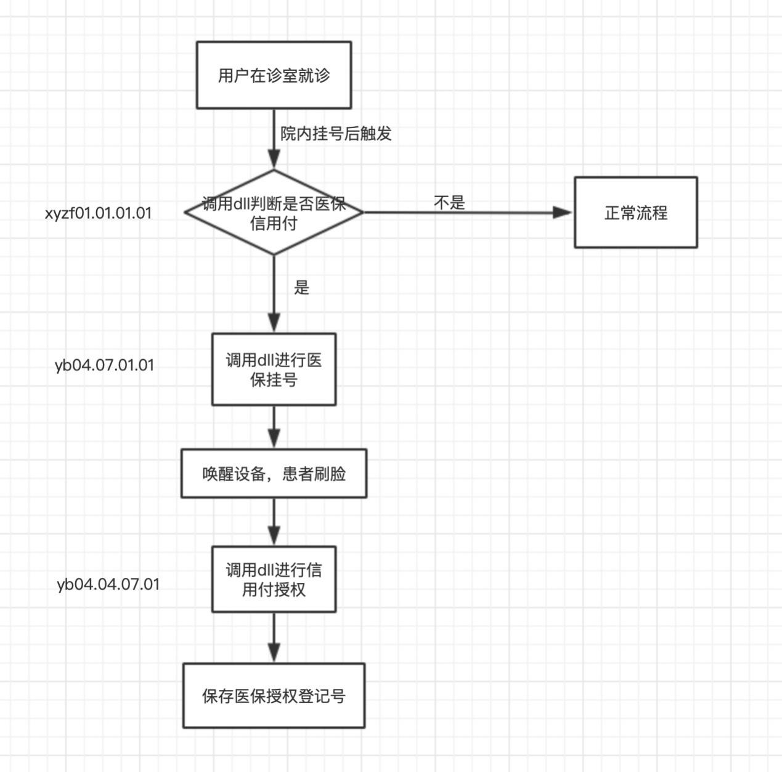
1.

2.1 报文规范

2.1.1 动态库调用说明
交易动态库(yl_sieafstandard.dll)用于医保业务交互。函数接口列表如下：
函数名称 | 说明
business_handle | 通用业务交互

- 通用业务交互

用户授权成功后，医疗机构可根据接口规范通过business_handle接口发送业务请求至医保，进行业务交互。
接口说明如下:
函数声明 | int business_handle(char *inputvalue, int outputlen ,char *outputdata, char *errmsg);
用途说明 | 医疗机构根据接口规范通过本函数发送业务请求至医保，进行业务交互
参数说明 | 名称 | 类型 | 入出参说明 | 备注
参数说明 | inputvalue | const char * | 入参 | 该参数为json格式的字符串，json的格式详见下方具体说明
参数说明 | outputspace | int | 入参 | outputdata空间大小,以字节为单位（建议不超过100M）
参数说明 | Outputdata | char * | 出参 | 该参数为json格式的字符串，json的格式详见下方具体说明
参数说明 | Errmsg | char * | 出参 | 接口调用过程中的错误详情，该参数为普通字符串
返回值 | 0 | 成功
返回值 | <>0 | 错误
（1）business_handle接口参数具体格式：
inputvalue：
业务请求入参，为json格式的字符串，json最外层的格式如下：
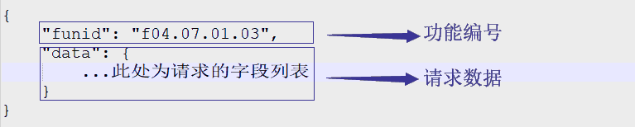

其中data为业务信息，举通用明细上传为例，入参如下：
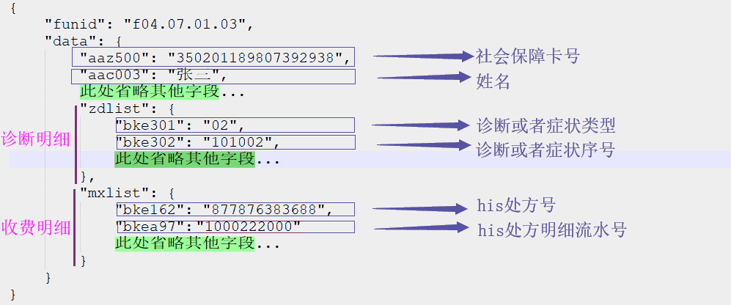
其中，第一层的字段包含funid和data节点，funid节点存放功能ID，data节点存放发送的业务数据，data节点的下一层节点是请求的业务信息，如果有明细列表数据，则存储在data节点的下一层，并且作为数组格式。上面示例中，zdlist是医嘱明细的标签，mxlist是收费明细的标签，具体标签名称详见服务接口入参说明。
Outputdata:
业务请求返回数据，为json格式的字符串。格式如下：
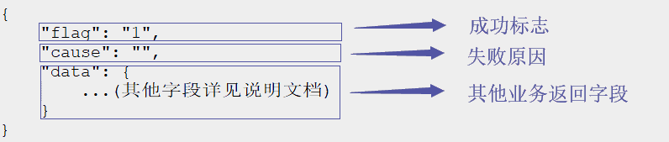
其中cause节点值为失败原因，如果业务交互成功，则返回flag值为1，且cause为空，data节点为返回的业务信息。如果返回的业务数据中有明细列表，则明细列表是一个数组且作为data节点的子节点，该子节点的标签名与业务接口规范中数据集名称相同。

3.1 判断是否医保信用付(xyzf01.01.01)
- 应用场景说明:
医保用户在定点医疗机构进行挂号后，可以调用该服务。判断用户是否医保信用付。
- 交易发送方：医院his系统
交易接收方：医保系统
输入
序号 | 字段名 | 字段定义 | 字段类型 | 是否必填 | 备注
 | cardNo | 卡号 | varchar2(50) | y
 | name | 患者姓名 | varchar2(50) | y
输出
1 | isMedicalCredit | 是否医保信用付 | number(1) |  | (0 否 1是医保信用付)
2 | zfbUserId | 支付宝渠道ID | Varchar(50) |  | 用于信用授权

3.2通用登记(医保挂号)（yb04.07.01.01）
- 应用场景说明:
参保人在定点医疗机构进行登记时调用该服务，包含门诊挂号、入院登记、体检登记、生育产前检查登记、生育住院登记等。
- 交易发送方：医院his系统
交易接收方：医保系统
输入
序号 | 字段名 | 字段定义 | 字段类型 | 是否必填 | 备注
 | bke284 | 身份认证类型 | varchar2(3) | y | 参见编码附件
 | bkz543 | 二维码 | varchar2(50) | n
 | aaz500 | 社会保障卡号 | varchar2(20) | n
 | aaz501 | 卡识别码 | varchar2(32) | n | 无需上传
 | aac002 | 证件号码（社会保障号） | varchar2(18) | n | 跨省交易时必填
 | aac003 | 姓名 | varchar2(50) | y
 | aka078 | 医疗就诊方式 | varchar2(3) | y | 参见编码附件,
 | aka130 | 医疗类别 | varchar2(3) | y | 参见编码附件，择日住院、家庭病床等通过此字段标识
 | bke042 | his流水号 | varchar2(50) | y | his门诊流水号或住院流水号
 | akf001 | 标准科室编码 | varchar2(50) | n | 固定上传空值
 | akf002 | 标准科室名称 | varchar2(50) | n | 固定上传空值
 | bkf237 | his内部科室编码 | varchar2(50) | y | 院内编码
 | bkf238 | his内部科室名称 | varchar2(50) | y | 院内定义
 | akc069 | 急诊标志 | varchar2(3) | y | 固定上传“0”
 | akc066 | 外伤标志 | varchar2(3) | y | 固定上传“0”
 | akc192 | 实际门诊/入院日期 | number(14) | y | 若为空，默认取系统时间
 | aae030 | 择日住院起始日期 | number(8) | n | 固定上传空值
 | aae031 | 择日住院截止日期 | number(8) | n | 固定上传空值
 | bke241 | 数据来源 | varchar2(3) | y | 参见编码附件
<bjtjlist> 开始
 | bkea92 | 保健体检项目编号 | varchar2(6) | n | 参见编码附件  保健体检必填
<bjtjlist> 结束
输出
 | flag | 操作成功标志 | number(1) | y | （0-失败 1-成功）
 | cause | 失败原因说明 | varchar2(500) | n
 | akc190 | 医保流水号 | varchar2(20) | y | 医保门诊挂号流水号/住院登记流水号
 | bke042 | his流水号 | varchar2(50) | y
 | aka078 | 医疗就诊方式 | varchar2(3) | y | 参见编码附件
 | aka130 | 医疗类别 | varchar2(3) | y | 参见编码附件
 | aka130_mc | 医疗类别名称 | varchar2(30) | y
 | aaz500 | 社会保障卡号 | varchar2(20) | y
 | aac999 | 个人管理码（医保编号） | varchar2(20) | n | 地市唯一标识码（id0000）
 | aac002 | 证件号码（社会保障号） | varchar2(18) | n
 | aac003 | 姓名 | varchar2(50) | n
 | aac004 | 性别 | varchar2(3) | n
 | aac004_mc | 性别名称 | varchar2(10) | n
 | aac006 | 出生日期 | number(8) | n | 按实际返回
 | aae140 | 险种类型（医保类型） | varchar2(3) | y | 参见编码附件
 | aae140_mc | 险种类型名称 | varchar2(50) | n
 | bkc001 | 人员待遇类别 | varchar2(3) | y
 | bkc001_mc | 人员待遇类别名称 | varchar2(30) | y
 | bkc026 | 医保待遇状态 | varchar2(3) | y | 参见编码附件
 | bkc026_mc | 医保待遇状态名称 | varchar2(30) | y
 | bka162 | 医疗救助认定身份 | varchar2(3) | n | 固定返回空值
 | bka162_mc | 医疗救助认定身份名称 | varchar2(50) | n | 固定返回空值
 | bka531 | 是否精准扶贫对象 | varchar2(3) | n
 | akc087 | 个人账户余额 | number(16,2) | y | 通用
 | bkc591 | 家庭共济账户余额 | number(16,2) | n | 通用
 | bke174 | 异地就医类型 | varchar2(3) | n
 | bke174_mc | 异地就医类型名称 | varchar2(30) | n
 | aab034 | 所属经办机构编码（分中心） | varchar2(8) | y
 | aab034_mc | 所属经办机构名称 | varchar2(50) | y
 | bkf009 | 结算经办机构 | varchar2(8) | y
 | baz015 | 转院流水号 | number(16) | n | 固定返回空值
 | bke283 | 转院类型 | varchar2(3) | n | 固定返回空值
 | bke283_mc | 转院类型名称 | varchar2(50) | n | 固定返回空值
 | akb041 | 转出医疗服务机构编号 | varchar2(10) | n | 固定返回空值
 | akb042 | 转出医疗服务机构名称 | varchar2(40) | n | 固定返回空值
 | aab301 | 参保地行政区划 | varchar2(6) | y
 | akb023 | 医疗机构类别 | varchar2(3) | y
 | akb023_mc | 医疗机构类别名称 | varchar2(50) | y
 | aka150 | 就诊次数 | number(3) | y | 门诊是当月累计次数/住院是本年度住院次数
 | bkc079 | 健康账户余额 | number(16,2) | y
 | bkc160 | 公务员体检帐户余额 | number(16,2) | n | 公务员体检登记时才有值
 | bka193 | 保健级别 | varchar2(3) | n | 参见编码附件

3.3 信用支付结算授权申报（yb04.04.07.01）
- 应用场景说明：
用于将信用支付单据信息申报给医保进行确认备案。
- 交易发送方：医疗机构his系统
交易接收方：医保系统
输入
序号 | 字段名 | 字段定义 | 字段类型 | 是否必填 | 备注
1 | bke284 | 身份认证类型 | varchar2(3) | y | 参见编码附件
2 | akc190 | 医保住院登记号 | varchar2(20) | y | 参照编码附件
3 | bke042 | his流水号 | varchar2(50) | y | his住院流水号
4 | aac002 | 患者身份证号 | varchar2(18) | y
5 | aac003 | 患者姓名 | varchar2(50) | y
6 | aaz500 | 患者卡号 | varchar2(20) | n
7 | aac999 | 个人管理码（医保编号） | varchar2(20) | n | 地市唯一标识码（id0000）
8 | bkeb13 | 患者监护人姓名 | varchar2(50) | n
9 | bkeh65 | 患者监护人身份证号 | varchar2(18) | n
10 | aaa061 | 监护人与患者关系 | varchar2(50) | n
11 | bkeh66 | 授权时间 | number(14) | y
13 | aab005 | 联系电话 | varchar2(20) | n
12 | bkec25 | 支付自费支付渠道 | varchar2(3) | n | 参见编码附件
14 | userToken | 信用付授权渠道用户id | varchar2(20) | y
输出
 | flag | 校验标志（0-未通过 1-已通过） | number(1) | y
 | cause | 未通过原因说明 | varchar2(500) | n
 | bkeh68 | 医保授权登记号 | varchar2(20) |  | 需保存，用于信用结算

